Londen: praktische reisplanning
Periode van de reis: van 1-7 augustus, zes nachten ter plaatse.
Hotel: London Lodge Town House
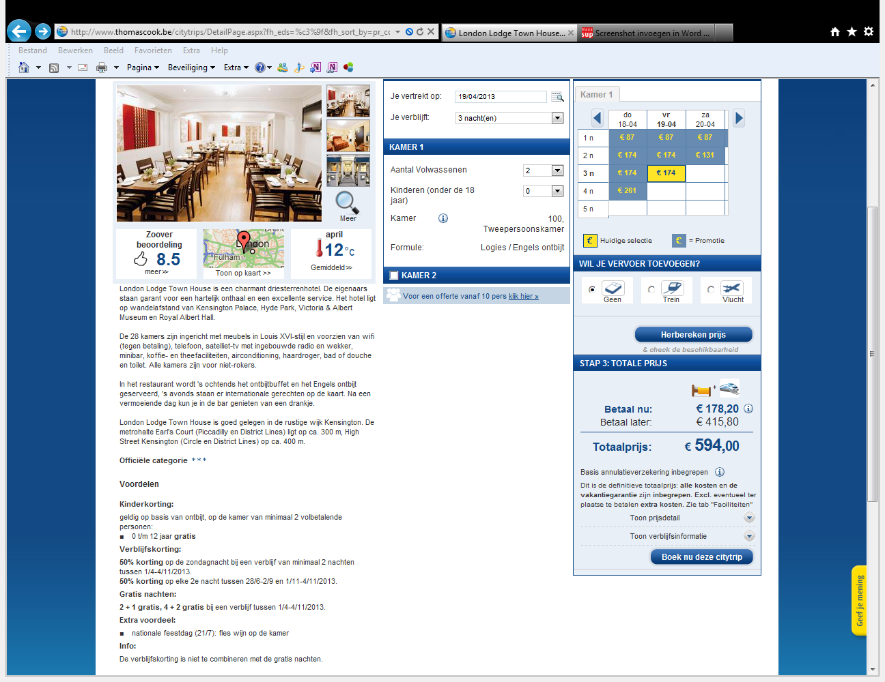
Link: London Lodge Town House, Londen | Thomas Cook

Transport: Eurostar, prijs bij hotel inbegrepen. Vertrek op 1 augustus om 07.56 uur (nog een hele dag in Londen), treinticket vanuit Roeselare kan bij reserving hotel en trein ook worden geboekt. Het vertrek met de Eurostar op 7 augustus om 19.34 uur, treinticket naar Roeselare nog te boeken.
Ontbijt: Engels ontbijt in het hotel zelf, in de prijs inbegrepen.
Andere maaltijden: veel eetgelegenheden in de buurt, een restaurant net naast de deur (Stephanie’s Restaurant & Bar), erg gemakkelijk voor ’s avonds. Tijdens de uitstappen een snelle hap onderweg (fast-food of een broodje).
Totaalprijs hotel met ontbijt + vervoer: € 594,00
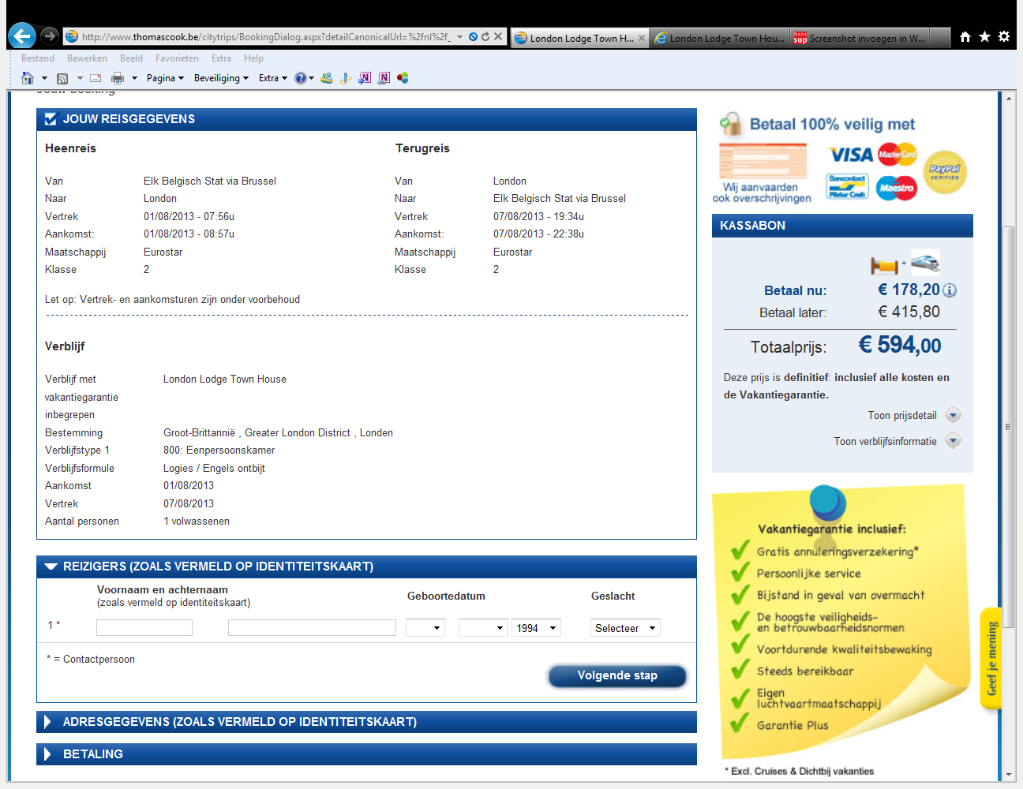
Vervoer ter plaatse: metro, ‘The Underground’. Een weekticket voor alle zones (alle 6) kost ongeveer € 70. Het hotel ligt op 10 minuten wandelen van Earl’s Court, dat direct is verbonden met alle grote metrostations.
Betaling: in Engeland wordt betaald met de pond. Het is nodig dat er op voorhand euro’s worden gewisseld bij de bank. Ik schat dat ik ongeveer € 800 euro nodig heb = £ 685,89 (eten, metro weekpas, shopping…). De bank houdt ongeveer € 20 winst voor zichzelf.
De wisselkoers op 4/02/2013 is : € 1 = £ 0.859
Musea: in Londen zijn de meeste musea (die van de staat) gratis te bezoeken (bv. het British Museum, de Tate Britain, de Tate Modern…). Enkele privé-musea zijn te betalen.

